INTELIGENCIA ARTIFICIAL

ALUMNO: TRUJILLO VERA LUIS ALEXIS

Para la valoración de jinetes se tomó en cuenta la cantidad de carreras en que quedó entre los 4 primeros puesto, dividido entre la cantidad total de carreras.

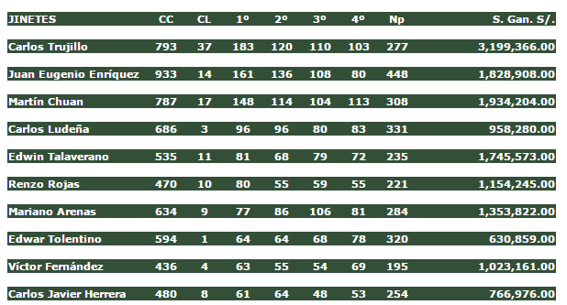Para la probabilidad se usó D.S.C dividido entre 100 y multiplicado por 10, para tener un valor entre 0 y 10.

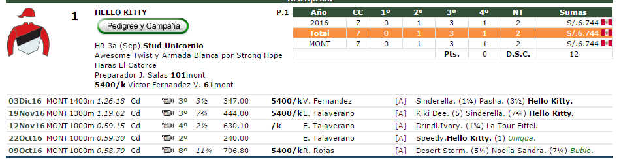

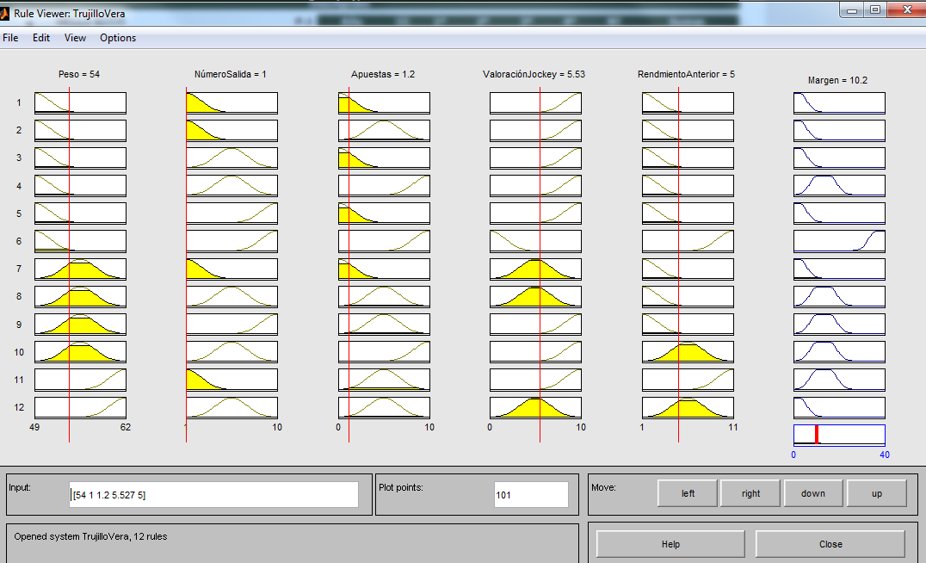

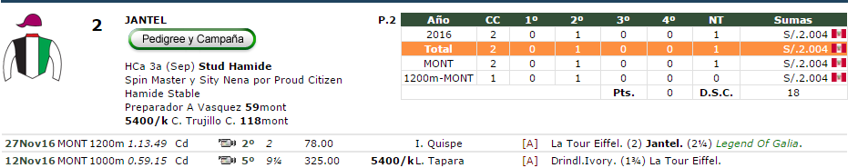

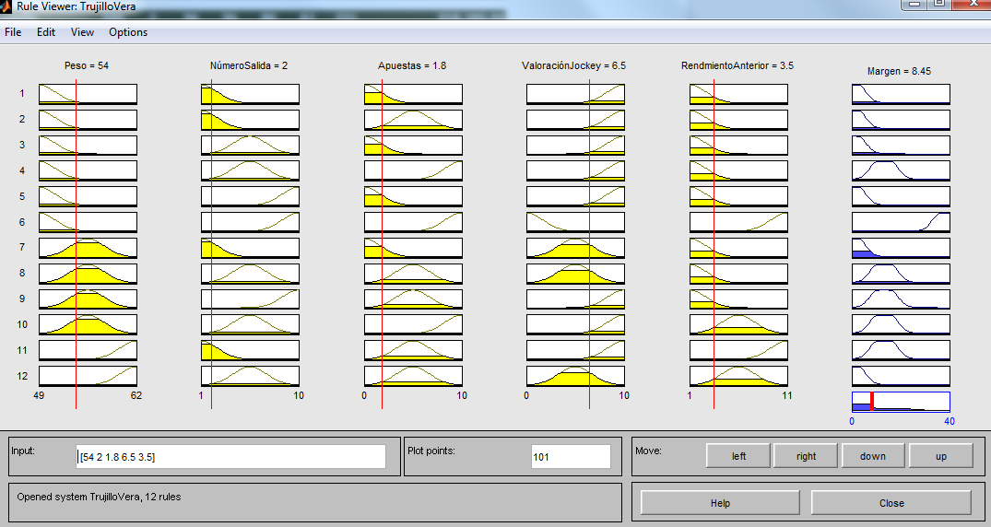

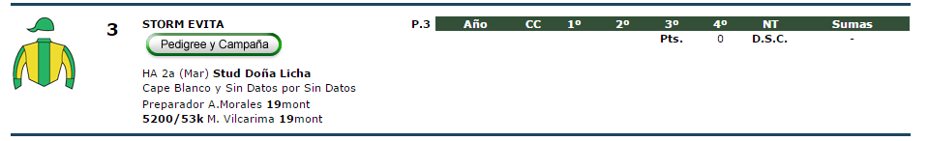

Dado que no se tenían suficientes datos para el tercer caballo, no se hizo el pronóstico.

